Изучить материал , сделать записи в тетради, выполнить задание и тест в конце текста.

сдать к 09.04.2020г. Учитель: Клементьева И.Л.

**I. Преломление света. Демонстрация опытов. Теоретический материал.   
Формирование основных понятий.**

Наблюдение преломления света

Вследствие преломления наблюдается кажущееся изменение формы предметов, их расположения и размеров. В этом нас могут убедить простые наблюдения. Установим наклонно карандаш в сосуде с водой. Если посмотреть на сосуд сбоку, то можно заметить, что часть карандаша, находящаяся в воде, кажется сдвинутой в сторону (рис. 1). 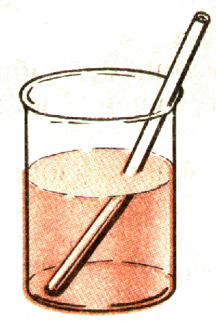

Рис. 1

Изменение направления распространения волны при прохождении из одной среды в другую называется преломлением (слайды 6-9).

Положим на дно пустого не прозрачного стакана монету или другой небольшой предмет. Подвинем стакан так, чтобы центр монеты, край стакана и глаз находились на одной прямой. Не меняя положения головы, будем наливать в стакан воду. По мере повышения уровня воды дно стакана с монетой как бы приподнимается. Монета, которая ранее была видна лишь частично, теперь будет видна полностью. Эти явления объясняются изменением направления лучей на границе двух сред — преломлением света.

Закон преломления света определяет взаимное расположение падающего луча АВ   
(рис. 2), преломленного DB и перпендикуляра СЕ к поверхности раздела сред, восставленного в точке падения. Угол α называется углом падения, а угол β — углом преломления.

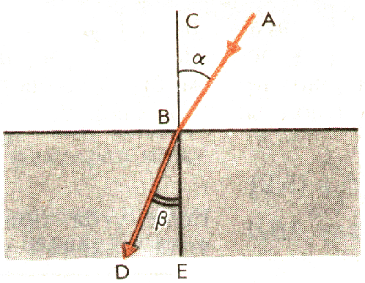

Рис. 2

Из построения (рис.2) видно, что падающий луч, луч преломленный и перпендикуляр, восставленный в точке падения, лежат в одной плоскости.   
Данное утверждение совместно с уравнением (1), согласно которому отношение синуса угла падения к синусу угла преломления есть величина постоянная для данных двух сред, представляет собой закон преломления света.

hello_html_m13c398d4.gif= n21 (1)

где n21 — *относительный показатель преломления* второй среды относительно первой.

При изменении угла падения α меняется и угол преломления β, но при любом угле падения отношения синусов этих углов остается постоянным для данных двух сред.

Если луч переходит в какую-то среду из вакуума, то hello_html_m3513a7ad.gif=n(2)  
где n – называется *абсолютным показателем преломления* (или просто показателем преломления) второй среды, или показателем преломления среды относительно вакуума. Абсолютный показатель вакуума принят за единицу.

**Таблица значения показателей преломления для некоторых веществ относительно вакуума.**

Вещество

Показатель преломления относительно вакуума

Вода (при 20°С)

1,33

Кедровое масло (при 20°С)

1,52

Сероуглерод (при 20°С)

1,63

Лед

1,31

Каменная соль

1,54

Кварц

1,54

Рубин

1,76

Алмаз

2,42

Различные сорта стекла

От 1,47 до 2.04

Чем больше у вещества показатель преломления, тем более *оптически плотным* *считается это вещество. Например, рубин – среда оптически более плотная, чем лёд.* (слайд 15).

**III. Закон преломления света и физический смысл показателя преломления.**

Закон преломления света был установлен опытным путем в XVII веке голландским учёным Снеллиусом в 1621 году. Преломление света при переходе из одной среды в другую вызвано различием в скоростях распространения света в той и другой среде. Это было доказано французским математиком Пьером Ферма и голландским физиком Христианом Гюйгенсом. Они доказали, что

***Отношение синуса угла падения к синусу угла преломления есть величина постоянная для данных двух сред, равная отношению скоростей света в этих средах:***

hello_html_m3513a7ad.gif=n21 =hello_html_5bebd400.gif

Т.е относительный показатель преломления второй среды относительно первой показывает во сколько раз скорость света в первой среде V1 больше ( или меньше), чем во второй среде V2: n21 =hello_html_5bebd400.gif .

***Абсолютным показателем преломления среды называется физическая величина, равная отношению скорости света в вакууме к скорости света в данной среде:***

n=hello_html_m5bee696d.gif .

Скорость света в любом веществе меньше скорости света в вакууме. Причиной уменьшения скорости света в среде является взаимодействие световой волны с атомами и молекулами вещества. Чем сильнее взаимодействие, тем больше оптическая плотность среды, и тем меньше скорость света. Среду с меньшим абсолютным показателем преломления принято называть оптически менее плотной средой.

Абсолютный показатель преломления определяется скоростью распространения света в данной среде, которая зависит от физического состояния среды, т. е. от температуры вещества его плотности, наличия в нем упругих напряжений. Показатель преломления зависит также и от характеристик самого света. Для красного света он меньше, чем для зеленого, а для зеленого - меньше, чем для фиолетового.

Пусть на плоскую границу раздела двух сред (например, из воздуха в воду) падает плоская световая волна под углом α (рис. 4). В воздухе свет распространяется со скоростью V1, а в воде - с меньшей скоростью V2. (слайд 19).

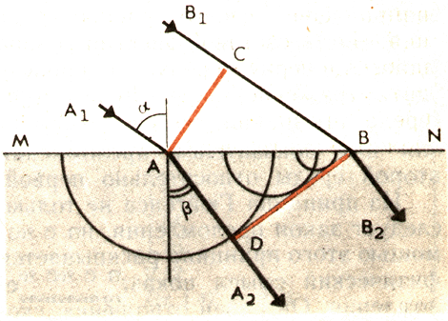

Рис. 4

Поверхности MN сначала достигнет точка А волны и начнёт распространяться во второй среде со скоростью V2. Пока волна достигнет точки В, за это время точка А, перемещаясь в воде с меньшей скоростью V2,, пройдёт меньшее расстоянии, поэтому фронт волны DB в воде окажется повёрнутым на некоторый угол по отношению к фронту АС волны в воздухе. При этом угол преломления β оказывается меньше угла падения α и происходит преломление света.

**Историческая справка о законе преломления.**

Древнегреческие ученые Аристотель, Птолемей доказали, что при переходе из менее плотной среды в более плотную световой луч отклоняется от вертикали к поверхности раздела двух сред на меньший угол, чем падающий. В XVII веке Рене Декарту удалось установить закон преломления света. Лишь в 1662 году появилось строгое доказательство закона преломления, принадлежащее Пьеру Ферми (слайды 8, 18).

Максимальной скоростью распространения взаимодействия является скорость света в вакууме. Физической величиной, характеризующей уменьшение скорости света в вакууме, является абсолютный показатель преломления среды. Абсолютный показатель преломления среды – физическая величина, равная отношению скорости света в вакууме к скорости света в данной среде (слайд 21). Абсолютный показатель преломления определяется скоростью распространения света в данной среде, которая зависит от физического состояния среды, т.е. от температуры, вещества его плотности, наличия в нем упругих напряжений. Показатель преломления зависит также от характеристик самого света. Для красного света он меньше, чем для зеленого, а для зеленого меньше, чем для фиолетового. Поэтому в таблицах значений показателей преломления для разных веществ обычно указывается, для какого света приведено данное значение n и в каком состоянии находится среда. В большинстве случаев приходится рассматривать переход света через границу воздух – твердое тело или воздух – жидкость, а не через границу вакуум – среда. Однако абсолютный показатель преломления твердого или жидкого вещества отличается от показателя преломления того же вещества относительно воздуха незначительно.

Из закона преломления следует, что если скорость распространения волн во второй среде меньше, чем в первой, то угол преломления меньше угла падения и преломленный луч приближается к перпендикуляру. Дается характеристика оптически более плотной среды – среда с большим абсолютным показателем преломления и среда оптически менее плотная – с меньшим абсолютным показателем преломления (слайд 15). Если луч света падает из оптически менее плотной среды, то угол преломления оказывается меньше угла падения. Преломленный луч ближе прижимается к перпендикуляру, чем падающий. Вследствие этого эффекта предметы, находящиеся в воде, кажутся расположенными на меньшей глубине, чем в действительности (слайд 6). Если луч света падает из оптически более плотной среды, то угол преломления оказывается больше угла падения. Итак, мы с вами рассмотрели закон преломления.

А не наблюдали ли вы природные явления, которые объясняются этим законом? Радуга – это красивое физическое явление (слайды 24-37).

**IV. Сообщение обучающегося о радуге и гало. Объяснение природных явлений с точки   
зрения физики.**

Радуга – это непрерывный спектр солнечного света, образованный разложением света в каплях дождя как в призмах. Из дождевых капель под разными углами преломления выходят разноцветные световые пучки. Наблюдатель, находясь вне дождевой зоны, видит над горизонтом примерно на расстоянии 1-2 км радугу (в зоне дождя) в виде разноцветных дугообразных полос на фоне дождевых облаков, освещаемых Солнцем. Верхняя полоса радуги – красная – находится не выше 42 градусов над горизонтом, нижняя полоса – фиолетовая, а между ними располагаются все остальные участки спектра. В это время Солнце находится невысоко над горизонтом за спиной наблюдателя, а центр- радуги – под горизонтом. Чем выше Солнце над горизонтом, тем меньшую часть радуги мы видим. Если Солнце поднялось выше 43 градусов над горизонтом, то радуга не видна, в летний полдень она тоже не видна. Но если подняться высоко над земной поверхностью, то можно увидеть все радужное кольцо. При солнечном освещении радугу можно наблюдать иногда в брызгах водопада или фонтана, при работе поливочной машины. Удается видеть радугу на росе, покрывающей траву, – это так называемая росная радуга. Одну из первых попыток объяснить радугу как естественное природное явление сделал в 1611 г. итальянец Антонио Доменико. Его объяснении е противоречило библейскому, поэтому он был отлучен от церкви и приговорен к смертной казни, но в тюрьме помер, не дождавшись казни; его тело и рукописи были сожжены. Более полное объяснение дал французский ученый Рене Декарт в 1637 году; он опирался на идеи Доменико и законы преломления и отражения света в капельках дождя, но раскрыть, почему радуга цветная, а не черно-белая ученый не смог. Через 30 лет теория Декарта была дополнена английским физиком И.Ньютоном знаниями об явлении дисперсии.

Также одним из красивейших явлений природы является – гало (слайд 38). Если Солнце или Луна просвечивает через тонкие перисто-слоистые облака, состоящие из ледяных кристалликов на небе могут появиться световые явления – гало. Наиболее часто они имеют вид двух радужных кругов вокруг Солнца. Иногда виден горизонтальный круг, проходящий через Солнце; могут возникнуть на небе светлые дуги, столбы. Все формы гало – результат преломления солнечных или лунных лучей в ледяных кристалликах облака. Для возникновения гало необходимо, чтобы между Солнцем и наблюдателем была легкая пелена перистых облаков высокого яруса, состоящая из мельчайших ледяных кристалликов в форме шестигранных столбиков.

**V.Релаксация.**

Ребята, скажите, где в природе вы можете видеть очень красивое явление преломление и отражение света. Посмотрите на экран и послушайте прекрасную музыку А. Вивальди. (слайды 24-37).

**VI. Обобщение материала.**«Подумай и ответь» (слайд40 и 41).

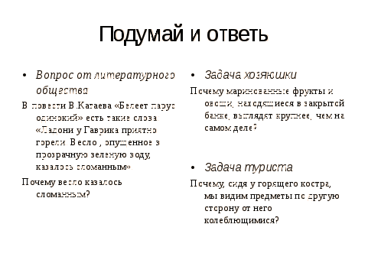

**VII. Закрепление материала. Выполнение тестового задания.**

**Тест к уроку (слайд42).**

**1 вариант**

* **1.В однородной прозрачной среде свет распространяется**

**1) прямолинейно, 2) криволинейно , 3) преломляется**

* **2. На границе раздела двух сред свет частично**

**1) отражается, 2) преломляется, 3) отражается и преломляется**

* **3. При переходе из вакуума в среду скорость света**

**1) уменьшается в *п* раз, 2) увеличивается в *п* раз, 3) не изменяется.**

* **4. В каком случае угол падения равен углу преломления?**
* **1) Только когда показатели преломления сред одинаковы.**
* **2) Только тогда когда падающий луч перпендикулярен к поверхности раздела сред.**
* **3) Когда показатели преломления сред одинаковы: падающий луч перпендикулярен к  
  поверхности раздела сред.**
* **5. Более оптически плотная та среда, в которой ...**
* **1) скорость света меньше чем в вакууме.**
* **2) скорость света больше чем в вакууме.**
* **3) скорость света равна скорости света в вакууме.**

**2 вариант**

* **1. Скорость распространения электромагнитных вол в вакууме равна:**

**1) 200 км/ч 2) 300000000 м/с 3)301 м/с**

* **2. Свет – это:**

**1) Электромагнитные волны, способные вызывать у человека зрительные ощущения;**

**2) волны, которые распространяются только в пределах прямой видимости;**

**3) линия, вдоль которой распространяется энергия световой волны.**

* **3. Назовите явления, вызванные прямолинейным распространением света.**

**1) отражение света; 2) образование тени 3) преломление света**

* **4. В каком случае угол падения, отражения и преломления между собой равны?**
* **1) Когда свет падает перпендикулярно границе раздела двух сред.**
* **2) Такого не может быть.**
* **3) Когда вторая среда имеет большую оптическую плотность.**

**5. Если угол падения луча на поверхность раздела двух сред уменьшается,   
то относительный показатель преломления этих сред:**

* **1) уменьшается, 2) увеличивается, 3) не меняется.**

**VIII. Фронтальная лабораторная работа по определению показателя преломления стекла.**

Оборудование: электрическая лампа на подставке, источник тока, экран со щелью, стеклянная пластика с параллельными гранями, транспортир, калькулятор.